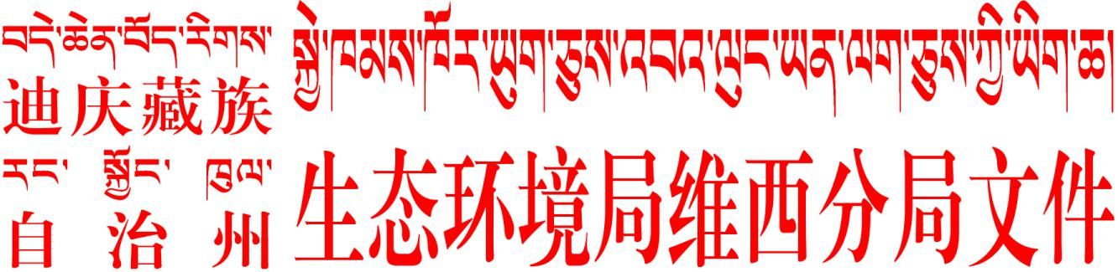
维环审〔2021〕2号 签发:李惠永

维环审〔2022〕11号 签发:李惠永

迪庆藏族自治州生态环境局维西分局关于维西汛发工程有限公司商品混凝土搅拌站环境影响报告表的审批意见

维西汛发工程有限公司：
你单位报来的《维西汛发工程有限公司商品混凝土搅拌站环境影响报告表》（以下简称“报告表”）及有关资料收悉。经我局组织专家审查，根据专家意见，提出审批意见如下：
维西汛发工程有限公司商品混凝土搅拌站建设项目位于位于云南省迪庆藏族自治州维西傈僳族自治县白济汛乡白济汛村吾树科，本项目属商品混凝土生产制造项目，建设一条年产5万m³商品混凝土搅拌生产线。本项目实际用地面积为2660㎡，主要建筑为混凝土搅拌楼、原料堆棚、物料输送系统等；由主体工程、储运工程、公辅工程及环保工程组成等。项目总投资1135万元，其中环保投资17.2万元，占总投资的1.52%。
二、报告表重点突出，主要环境目标基本明确，工程分析清楚，对项目可能造成的环境影响分析较全面、客观，提出的环境保护措施切实可行，具有较强的操作性和针对性。同意报告表提出的评价分析和评价结论。根据评价结论，在项目严格落实各项环保措施的前提下，同意该项目建设。
三、项目建设运营期应做好如下工作：
（一）项目要严格按报告表中提出的建议落实各项环保措施，减少项目对周围环境的影响，严格执行各项污染防治措施，加强管理维护。
（二）严格落实大气污染物防治措施。项目施工期严格控制施工扬尘的产生，加强对施工场地管理，运输道路、施工场地定期洒水降尘。营运期对料堆需进行密闭措施，运输路面定期清扫、洒水降尘等，减少堆场、输送等过程产生的粉尘；皮带输送机、搅拌楼等设施进行完全密封处理，搅拌楼安装布袋除尘器，粉料罐启用自带脉冲式布袋除尘器；在转卸物料、装料搅拌等生产时，使用雾炮机进行雾化降尘。食堂油烟经油烟净化器处理后引至高空排放。
（三）落实水污染物防治措施。施工期产生清洗废水及施工废水经沉淀池收集后回用于场地洒水降尘，不向外环境排放。营运期项目产生的生产废水入三级沉淀池收集处理后回用于晴天厂区的洒水降尘，不外排；初期雨水经初期雨水收集池沉淀处理后回用于洒水降尘和生产工序，不外排；营运期项目产生的生活污水经化粪池收集处理，不外排。
（四）项目在施工期要合理安排工作时段，优化施工工艺，以减少产生的噪声。营运期厂区严格按照施工噪声管理的有关规定加强施工管理，确保噪声满足《工业企业厂界环境噪声排放标准》（GB12348-2008）2类标准。
（五）项目要做好固体废物的处置工作。项目施工期产生的建筑垃圾分类集中堆存，能回收利用的部分请回收商进行收购，重复利用；不能回收利用的部分运至指定的建筑垃圾堆放点，委托有资质单位清运建筑垃圾妥善处置，禁止随意倾倒；施工人员生活垃圾集中收集，定期清运至永春乡生活垃圾处置点进行集中处置。项目布袋除尘器收集的粉尘作为生产原料回用、沉淀池沉渣定期清掏清运、检验室废混凝土集中收集后定期清运，不能随意倾倒；生活垃圾经统一收集后及时清运至白济汛生活垃圾集中处置点进行统一处置。
（六）项目营运期间产生的日常检修产生废机油、废润滑油等危废由专用的回收容器分类集中收集后暂存于危险废物暂存间内，设置危险废物识别标志，并委托有危险废物处置资质的单位进行处置；危险废物转移严格按照《危险废物转移联单管理办法》执行，并建立危险废物存储转移台账。
（七）采取水土流失防治、恢复生态恢复治理等措施，在施工结束后及时复垦绿化。
（八）落实环境管理措施。建立完善管理制度，严格监督约束，认真落实环境风险防范措施和应急减缓措施，保障各项环措施落实到位。认真做好环境风险分析和预防，制定应急预案，采取相关安全防范措施，防止污染及风险事故发生。
四、建设项目竣工后，你单位应当按照国务院生态环境行政主管部门规定的标准和程序，组织对配套建设的环境保护设施进行验收，编制验收报告。你单位在环境保护设施验收过程中，应当如实查验、监测、记载建设项目环境保护设施的建设和调试情况，不得弄虚作假。除按照国家规定需要保密的情形外，应当依法向社会公开验收报告。
五、建设项目的环境影响评价文件经批准后，建设项目的性质、规模、地点、采用的生产工艺或者防治污染、防止生态破坏的措施发生重大变动的，建设单位应当重新报批建设项目的环境影响评价文件。建设项目的环境影响评价文件自批准之日起超过五年，方决定该项目开工建设的，其环境影响评价文件应当报原审批部门重新审核。
六、迪庆藏族自治州生态环境局维西分局环境监察大队负责项目施工、建设及运行过程中的日常环境管理工作。
七、如该项目在报批环保手续过程中存在瞒报、假报等欺骗行为，我局有权撤销本批复,由此造成的一切后果由你单位承担。若违反《环境影响评价法》和《建设项目环境保护管理条例》的有关规定，我局将依法给予行政处罚。

迪庆藏族自治州生态环境局维西分局
2022年5月20日
———————————————————————————————————————
迪庆藏族自治州生态环境局维西分局 2022年5月20日印

